Конспект открытого занятия по развитию речи в первой младшей группе
« Дикие животные»

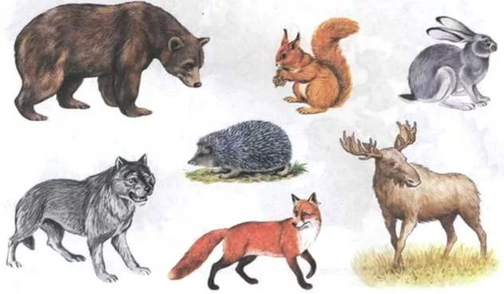

Сизенцева Г.А
Образовательная деятельность
ООО: «Развитие речи»
Дата: 09.02.17г.
Тема: «Дикие животные»
Цель:
- Дать детям представления о диких животных и их детенышах.
- Расширить и активизировать словарь детей, использовать в речи обобщающие понятие (дикие животные).
- Расширять знания об окружающем мире. Учить детей различать цветовые тона путём сравнивания их друг с другом и прикладывая к образцу.
- Развивать речь, внимание, зрительное восприятие, наблюдательность, мыслительную активность.
- Воспитывать дружеские отношения между детьми.
Предварительная работа:
- рассматривание картинок с изображением диких животных и их детёнышей
- чтение художественной литературы.
- М/И: « Цветные ёжики»
- М.п.и: « Зайка»
- П/И: « Поезд»
Оборудование:
- игрушка зайчик
- предметные картинки диких животных и их детёнышей
- лес с изображением диких животных
- Д/И: « Цветные ёжики»
- запись музыки « Звуки леса»
Интеграция областей:
- речевое развитие
- познание
- коммуникация
- физическая культура
- музыка
Ход НОД:
1. Организационный момент.
- Дети, сегодня у нас необычное занятие, к нам пришли гости, давайте с ними поздороваемся. А ещё сегодня, когда я шла к вам в детский сад, то увидела под кустиком зайчика. Он сидел и плакал. Я у него спросила, почему он плачет. Он ответил, что он потерял дорогу домой.
- Где живёт зайчик?
- Давайте зайчику поможем вернуться в лес. Дорога в лес далёкая, ножками не дойти, и поедем туда на поезде и возьмём с собой зайчика.
2. П/И: «Поезд» ( Ту-Ту)
- Ребята посмотрите мы с вами приехали на полянку где живут разноцветные ёжики. Давайте зайчика посадим под елочку, посмотрите грибочки перемешались, а мы им поможем найти каждому ёжику свой грибочек.
3. « Подбери по цвету»
- Молодцы. Пошлите дальше, посмотрите, куда мы с вами пришли?
- Давайте послушаем «Звуки леса»
- А какой аромат в лесу! Давайте подышим лесным воздухом.
Воздух носиком вдыхаем,
через ротик выдыхаем( 2 раза)
4. Дыхательная гимнастика « Аромат леса»
- А какие в лесу деревья, посмотрите есть высокие, а есть низкие. Где у нас высокое дерево? А где низкое?
5. М/упр: « Высокое – низкое»
- Ребята посмотрите как много в лесу живёт диких животных, давайте мы их назовём.
6. Д/упр: « назови кто это?»
- Молодцы. Давайте поиграем в игру « Зайка»
7. М.п.и: «Зайка»
- Молодцы. Пойдёмте дальше. Посмотрите мы пришли на полянку где живут мамы и их детёныши, но их детки разбежались. Давайте мамам поможем найти своего детёныша.
8. Д/упр: « Мамы и детки»
- Вот и пришла пора возвращаться нам в детский сад. Поехали
9. П/и: « Поезд:
10. Рефлексия.
- Где мы с вами побывали?
- Давайте вспомним, кого мы там встретили?
- Зайчик поблагодарил нас, что мы помогли ему вернутся в лес и передал угощение
( грибочки).
